表达式与运算符
- 表达式
表达式
表达式是由运算符和操作数组成的。运算符设置对操作数进行什么样的运算。例如，+，-，*，/都是运算符，操作数包括文本、常量、变量和表达式等。下面几行代码就是简单的表达式。
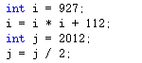
例：创建一个控制台应用程序，声明两个int类型的变量i和j，并将其分别初始化为927和112，然后输出i*i+j*j的正弦值。
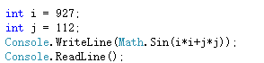

- 运算符
- 算术运算符
+、-、*、/和%运算符都称为算术运算符，它们分别用于进行加、减、乘、除和模（求余数）运算。
运算符 | 说明 | 实例 | 结果
+ | 加 | 12.45f+15 | 27.45
- | 减 | 4.56-0.16 | 4.4
* | 乘 | 5L*12.45 | 62.25
/ | 除 | 7/2 | 3
% | 求余 | 12% | 2

例：计算学生成绩的平均分
某学员3门课程的成绩如下表所示：
编程实现两个功能：计算C#课程和SQL课的分数之差；计算3门课的平均分数。
课程 | 分数
C | 89
C# | 90
SQL | 60
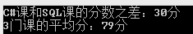
- 自增自减运算符
使用算术运算符时，如果需要对数值型变量的值进行加1或减1操作，可以使用下面的代码：
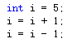
针对以上功能，C#中还提供了另外的实现方式：自增和自减运算符，分别用++和--表示。
自增和自减运算符是单目运算符，在使用时有两种形式，分别是++expr、expr++，或者--expr、expr--，其中++expr、--expr是前置形式，它表示expr自身先加1或者减1，其运算结果是自身修改后的值，再参与其他运算；而expr++、expr--是先参加完其他运算，然后再进行自身加1或者减1操作，自增、自减运算符放在不同位置时的运算示意如下所示：

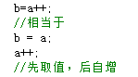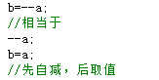
例：下面代码演示自增运算符放在变量的不同位置时的运算结果就不同：
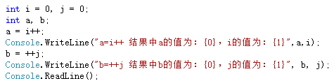
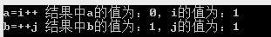

- 赋值运算符
赋值运算符主要用来为变量等赋值，它是双目运算符。C#中的赋值运算符分为简单赋值运算符和复合赋值运算符。
- 简单赋值运算符
简单赋值运算符以符号“=”表示，其功能是将右操作数所含的值赋给左操作数。例如：
- 复合运算符
在程序中对某个对象进行某种操作后，如果要再将操作结果生新赋值给该对象，则可以通过下面的代码实现：
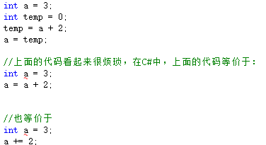
上面代码中的+=就是一种复合赋值运算符，复合赋值运算符又称为带运算的赋值运算符，它其实是将赋值运算符与其他运算符合并成一个运算符来使用，从而同时实现两种运算符的效果。
C#提供了很多复合赋值运算符，其说明及运算规则如下表所示:
名称 | 运算符 | 运算规则 | 意义
加赋值 | += | x+=y | x=x+y
减赋值 | -= | x-=y | x=x-y
乘赋值 | *= | x*=y | x=x*y
除赋值 | /= | x/=y | x=x /y
模赋值 | %= | X%=y | x=x%y
位与赋值 | &= | x&=y | x=x&y
位或赋值 | |= | X|=y | x=x|y
右移赋值 | >>= | x>>=y | x=x>>y
左移赋值 | <<= | X<<=y | x=x<<y
异或赋值 | ^= | x^=y | x=x^y
- 关系运算符
关系运算符是双目运算符，它用于在程序中的变量之间以及其他类型的对象之间的比较，它返回一个代表运算结果的布尔值。当运算符对应的关系成立时，运算结果为true，否则为false，关系运算符通常用在条件语句中来作为判断的依据。
运算符 | 作用 | 举例 | 操作数据 | 结果
> | 大于 | a>b | 整型、浮点型、字符型 | false
< | 小于 | 156<456 | 整型、浮点型、字符型 | true
== | 等于 | c==c | 基本数据类型、引用类型 | true
!= | 不等于 | y!=t | 基本数据类型、引用类型 | true
>= | 大于或等于 | 479>=426 | 整型、浮点型、字符型 | true
<= | 小于或等于 | 12.45<=3 | 整型、浮点型、字符型 | false
例：判断变量a是否等于变量 b
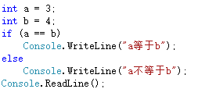
- 逻辑运算符
逻辑运算符是对真和假这两种布尔值进行运算，运算后的结果仍是一个布尔值。
运算符 | 含义 | 用法 | 结合方向
&&、& | 逻辑与 | op1 && op2 | 从左到右
||、| | 逻辑或 | op1 || op2 | 从左到右
！ | 逻辑非 | !op1 | 从右到左
例：假定某面包店，在每周二的下午7点至8点和每周六的下午5点至6点，对生日蛋糕商品进行折扣让利活动，那么想参加折扣活动的顾客，就要在时间上满足这样的条件（周二并且7:00PM~8:00PM）或者（周六并且5:00PM~6:00PM）。创建一个控制台应用程序，使用代码实现前面描述的面包店打折活动的场景。
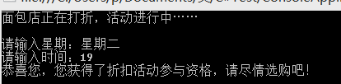
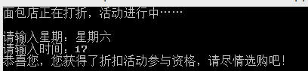
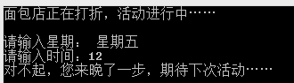
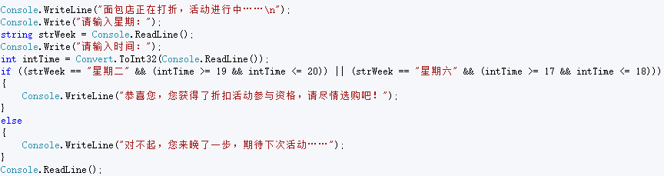
- 位运算符
位运算符的操作数类型都是整型，可以是有符号的也可以是无符号的。C#中的位运算符有位与（&）、位或（|）、位异（^）和取反（~）运算符。
说明：整型数据在内存中以二进制的形式表示，如整型变量7的32位二进制表示是00000000 00000000 00000111，其中，左边最高位是符号位，最高位是0表示正数，若为1则表示负数。负数采用补码表示，如-8的32位二进制表示为11111111 11111111 11111000。
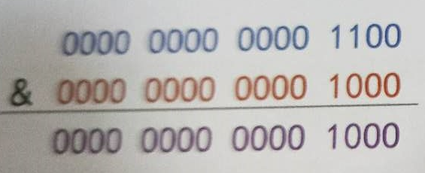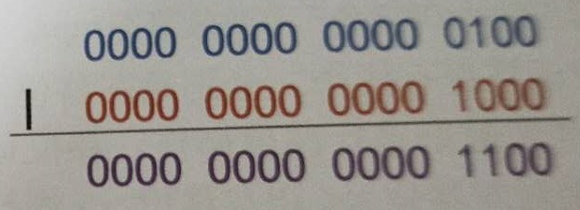

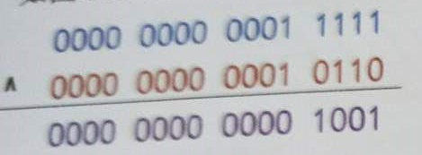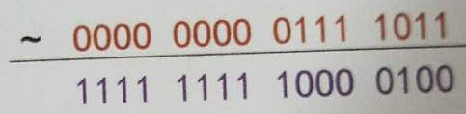
例：
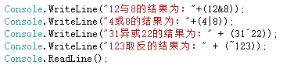
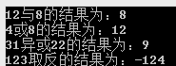
- 条件运算符
条件运算符用“？：”表示，它是C#中唯一的三目运算符，该运算符需要3个操作数，形式如下：
<表达式1> ？ <表达式2> ：<表达式3>
其中，表达式1是一个布尔值，可以为真或假，如果表达式1为真，返回表达式2的结果，如果表达式1为假，则返回表达式3的结果。例如：
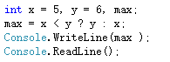
条件运算符相当于一个if语句，因此，上面的第2行代码可以修改如下：
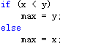
例：创建一个控制台应用程序，使用条件运算符判断输入年龄所处的阶段，并输出相应的提示信息。
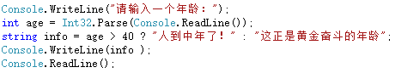
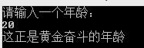
- 移位运算符
C#中移位运算符有两个，分别是左移位<<和右移位>>，它们主要用来对整数类型数据进行移位操作。移位运算符的右操作数不可以是负数，并且要小于左操作数的位数。
- 左移位运算符<<
是将一个二进制操作数向左移位指定的位数，左边（高端位）溢了的位被丢弃，或边（低位端的空位用0补充）。
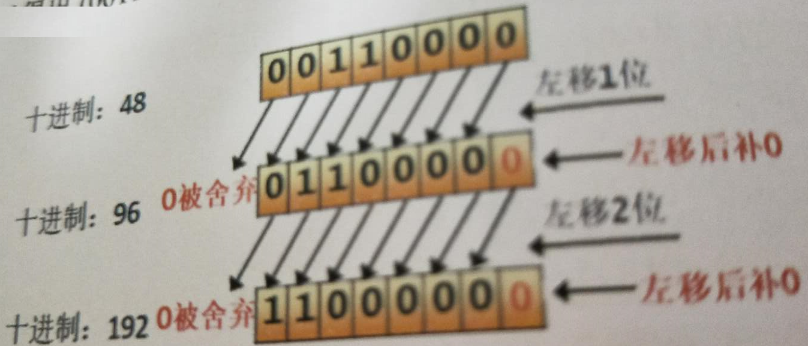
- 右移位运算符>>
